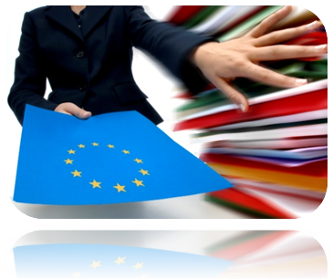


GEMMA

Faire avancer la politique par la recherche européenne sur Genre & Migration
L’objectif de GEMMA est l’amélioration de la communication entre chercheur/e/s, décideur/e/s politiques et organisations de la société civile dans le domaine du Genre et de la Migration (G&M).

www.gemmaproject.eu
PROGRAMME PRELIMINAIRE
SALLE 8 AU 105 BD RASPAIL

EHESS – Ecole des Hautes Etudes en Sciences Sociales
CRIA
Dr. Monika Salzbrunn
Elsa Lagier, Salima Amari, Stefanie Lämmermann

Tél. +33 1 53 63 56 11
e-mail: monika.salzbrunn@ehess.fr
elsa.lagier@hotmail.fr, amari.salima@yahoo.fr, steflaemm@yahoo.de

Salle 8
105, Boulevard Raspail
75006 Paris
France
Genre et Migration
2nd Atelier
Chercheur/e/s et Décideurs politiques
22 Septembre 2009, EHESS Paris
105 Boulevard Raspail



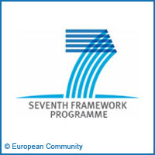
GEMMA est un projet financé par la Commission Européenne dans le 7e Programme Cadre de Recherche et de Développement, Direction Générale Recherche - Unité L2 Recherche des sciences socio-économiques et Humanité



L’objectif de cet atelier organisé par GEMMA est de discuter les résultats de la recherche académique et de les confronter aux enjeux politiques actuels. Les décideurs politiques et les chercheur/e/s se réuniront afin de discuter le contenu des notes de veille politiques, les possibilités d’appliquer les résultats des recherches et les recommandations politiques. Les ateliers seront organisés au niveau national en Italie, Autriche, France, Grande-Bretagne, Hongrie (qui représentent les cinq partenaires GEMMA).
L’objectif de cet atelier
9.00 – 9.30 Inscription et café

9.30 – 9.45 Accueil par l’équipe française de GEMMA ; présentation du projet GEMMA par Dr. Monika Salzbrunn, Elsa Lagier, Salima Amari, Stefanie Lämmermann

9:45-11:15 Migration de travail (Femipol, Limits, Femage, Prominstat, SERVANT, Civic Stratification)
- SERVANT : Dr. Suzanne Pasleau, Université de Liège
- Les rôles et perspectives des femmes relais en France : Prof. Catherine Delcroix, Université de Strasbourg
- CIVIC STRATIFICATION: Prof. Eleonore Kofman, Université de Middlesex, Londres
- Mme Florence Lévy, Université de Neuchâtel/Ecole des Hautes Etudes en Sciences Sociales
- PROMINSTAT: Dr. Tatiana Eremenko, Institut National d’Etudes Démographiques (INED)
- Migrations au féminin, économies et transnationalisme: Prof. Laurence Roulleau-Berger, Directrice de recherches au CNRS, IAO/ENS-LSH, Lyon
- Les politiques migratoires sont-elles neutres?: Prof. Adelia Miranda, Genre, Travail et Migration, CNRS
- La migration du travail d’un point de vue politique : Mme Florence Martins, CGT
- La lutte contre les discriminations à l’embauche : M. Martin Clément, Haute Autorité de Lutte contre les Discriminations et pour l’Egalité (HALDE)

11:15-12:45 Migration et politique (GENDERACE, Grine, VEIL, Female Migration Vision)
- GENDERACE: Dr. Isabelle Carles, Université Libre de Bruxelles
- Les femmes réfugiées face à la politique française et européenne: Prof. Jane Freedman, Université Paris 8/Réseau TERRA
- Les politiques parisiennes d’intégration : Mme Pascale Boistard, Adjointe au Maire de Paris chargée de l’intégration et des étrangers extracommunautaires
- La question du genre dans les politiques migratoires : Mme Michèle Loup, Conseil Régional d’Ile-de-France
- La place des immigrés dans les instances politiques : M. Fodé Sylla, Conseil Economique et Social

12:45-14:00 Déjeuner buffet (salle 9)
14:00-15:15 Migration et identités ; migration et configurations familiales (Imiscoe C8, REOH)
- Les mariages forcées en France : Dr. Beate Collet, MoDyS, Université Paris 4 - Sorbonne
- Immigration et adhésion croissante à l'islam en France: Prof. Claude Dargent, Genre, Travail, Migration, Université Paris 8
- Initiatives menées par l’ACSE pour les femmes immigrées et leurs filles : M. Kaïs Marzouki, Représentant national de l’Agence Nationale pour la Cohésion Sociale et l’Egalité des Chances (ACCSE)
- Mme Marine Boisson, Centre d’Analyse Stratégique
- Mme Feriel Kachoukh, Association OPALE (Observer, Penser, Agir avec les Lois pour l'Egalité)

15:15-15:30 Pause café
15:30-16:30 Discussion générale et conclusion : Quelles recommandations politiques nationales ?

